**《PCK视角下的幼儿健康领域核心经验解读》**

近期翻阅了《学前儿童健康学习与发展核心经验》一书并聆听了华东师范大学周念丽教授关于《PCK视角下的幼儿健康领域核心经验解读》下的讲座内容。现将学习笔记整理如下：

**食育：健康的保证**

福禄贝尔的论述：儿童早年的饮食是最重要的，不单在于他们的呆板与活动，迟缓与敏捷，聪明与愚笨，软弱与强壮是有关系的，并且他们的一生兜售很大的影响。——引自福禄贝尔《儿童心理的研究》

**“食育”的概念及背景分析**

什么叫“食育”：食育就是饮食教育和摄食教育。（吃什么？如何吃？)

我国幼儿目前面临的饮食问题：膳食结构不合理，营养知识匮乏，食品安全存在隐患

中国儿童饮食行为的实证调查：

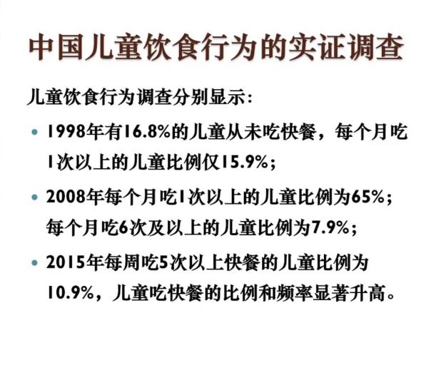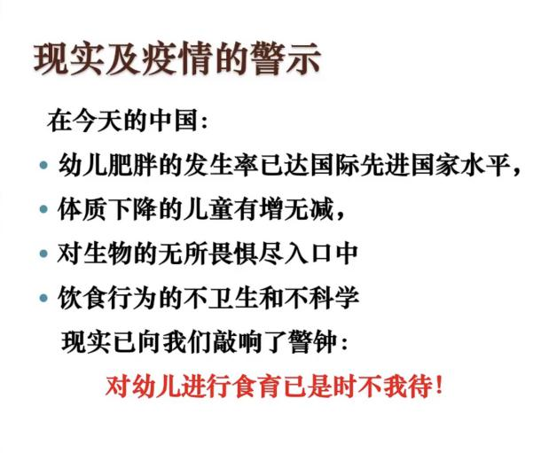

**实施食育的预期目标：**

接受食育的儿童能够：获得有关“优食”的知识

具备选择“优食”的能力

形成“优食”的思维方式

保证“优食”的生活质量

食育乃生存之本，也是智育，德育和体育的基础。

**实施“食育”的板块建构：**

渗透五大领域的食育

二十四节气中的食育

舌尖上的中国之食育

**将食育与自然教育相关联：**走进自然，观察自然，亲近自然

**将食育和生命教育相关联：**儿童，动植物，自然

**通过食育进行的生命教育：**营养，珍惜，生存

1. 认知水平：辨别安全食物，远离垃圾危害食物。
2. 情感水平：欢然接受营养食品，拒绝不良食品。
3. 行为水平：更多亲近自然，亲手种植制作食物。